**Інструкція з експлуатації програмного комплексу**

Інструкцію з експлуатації програмного комплексу можна переглянути, вибравши в головному меню програми пункт «Довідка», або відкривши файл «Readme.doc», який знаходиться в робочому каталозі програми. Інформація про автора проекту можна отримати через підпункт «Про автора», пункту меню «Довідка» (див.рис. 1).

Зображення вікна довідки про автора програми зображено на рисунку 1.

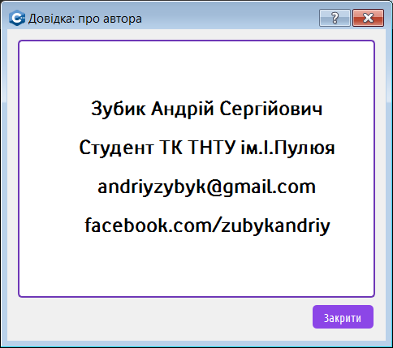

Рисунок 1 – Інформація про автора

Головне вікно програми у верхній частині вікна під заголовком програми містить головне меню, в якому вибираються необхідні дії необхідні користувачу в певний момент часу, зміст має два розділи «C++» та «Qt» з темами для вивчення, команди меню дублюються піктографічними кнопками розміщеними у відповідних панелях.

Програма запускається в режимі «User» (див.рис. 2).

user

Рисунок 2 – Заголовок програми в режимі «User»

Зображення головного вікна програми зображено на рисунку 3.

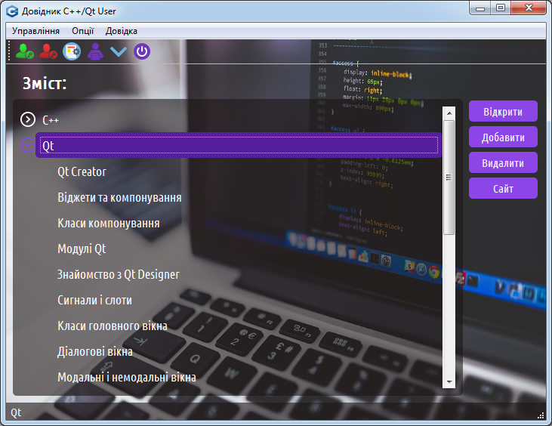

Рисунок 3 – Головна форма програми

Для роботи з змістом довідника в режимі «User» доступна тільки одна операція: Відкрити тему.

Щоб відкрити тему із змісту довідника потрібно використати функцію «Відкрити». Функцію можна викликати натиснувши на піктографічну кнопку «Відкрити» на головному вікні програми, або в головному меню програми. Перед натиском на кнопку «Відкрити» потрібно вибрати мишкою розділ, та тему в змісті довідника. Також функцію можна викликати за допомогою клавіші «Enter», і подвійним потиском лівої кнопки миші по темі змісту.

Для того щоб закрити вікно виконання функції «Відкрити» потрібно натиснути на кнопку «Закрити» або клавішу «Esc», щоб закрити повідомлення про помилку потрібно натиснути на кнопку «Ок» або клавішу «Enter».

Вікно виконання функції «Відкрити » зображено на рисунку 4.

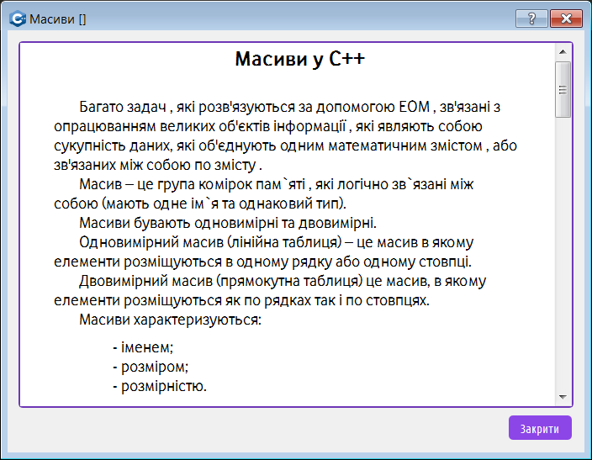

Рисунок 4 – Вікно виконання функції «Відкрити»

Вікно з повідомленням про помилку функціїї «Відкрити» зображено на рисунку 5.

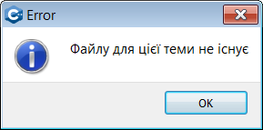

Рисунку 5 – Повідомлення про помилку

В режимі «Admin» доступні додаткові функції:

* «Добавити».
* «Видалити».

Для того щоб добавити нову тему в довідник потрібно скористатися функцією «Добавити». Функцію можна викликати натиснувши на кнопку «Добавити» на головному вікні програми, або головному меню програми, або натиснувши на сполучення клавіш «Ctrl+N». Якщо користувач в режимі «Admin», то відкривається діалогове вікно з полями які потрібно заповнити, якщо програма в режимі «User», то відкривається діалогове вікно для вводу паролю (див.рис. 9).

Вікно виконання функції «Добавити» зображено на рисунку 6.

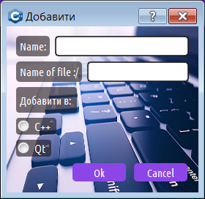

Рисунок 6 – Вікно виконання функції «Добавити»

Обов’язково потрібно заповнити всі поля: Name – це назва нової теми що буде добавлена, Name of file:/ - це назва файлу в якому тема (рекомендовано добавляти тільки розмічені HTML документи в кодуванні UTF-8 для коректного відображення інформації) наприклад array.html. При не заповненні хоча б одного поля видається помилка користувачу. Дана помилка буде видаватися доти, поки не будуть заповненні всі поля. Після заповнення відповідних полів потрібно вибрати, в який розділ додається тема «C++» чи «Qt», і натиснути на кнопку «Ok», тоді нова тема буде додана в зміст, і діалогове вікно закриється.

Якщо користувач передумав добавляти нову тему потрібно натиснути на кнопку «Cancel» або клавішу «Esc» для того щоб закрити вікно виконання функції «Добавити».

Для того щоб видалити тему із довідника потрібно використати функцію «Видалити». Функцію можна викликати натиснувши на кнопку «Видалити» на головному вікні програми, або в головному меню програми, або натиснувши на сполучення клавіш «Ctrl+D». Перед натиском на кнопку “Видалити” потрібно вибрати мишкою розділ та тему в змісті довідника, яку потрібно видалити. Якщо користувач в режимі «Admin», то перед тим як видалити тему із змісту, програма перепитає чи користувач дійсно хоче видалити тему. Якщо програма в режимі «User», то функція викликає вікно для вводу паролю (див.рис. 9).

Вікно виконання функції «Видалити» зображено на рисунку 7.

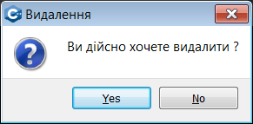

Рисунок 7 – Вікно для функції «Видалити»

Розглянемо інші функції програми.

Щоб увійти в режим «Admin» потрібно використати функцію «Увійти». Функцію можна викликати натиснувши на піктографічну кнопку на головному вікні програми, або в головному меню програми, або натиснувши на сполучення клавіш «Ctrl+I». Тоді функція викликає діалогове вікно з полем для вводу паролю. Коли пароль введено у відповідне поле потрібно натиснути на кнопку «Ok». При вводі неправильного паролю видається помилка користувачу (див.рис. 8). Дана помилка буде видаватися доти, поки не буде введений правильний пароль. Вікно виконання функції зображено на рисунках 8,9.

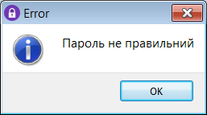

Рисунок 8 – Повідомлення про неправильний пароль

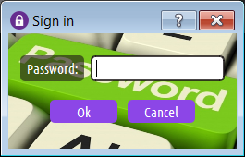

Рисунок 9 – Вікно для вводу паролю

Для того щоб закрити вікно для вводу паролю потрібно натиснути на кнопку «Cancel».

Щоб вийти з режиму «Admin» потрібно використати функцію «Вийти». Функцію можна викликати натиснувши на піктографічну кнопку на головному вікні програми, або в головному меню програми, або натиснувши на сполучення клавіш «Ctrl+О». Тоді програма переходить в режим «User». Режим роботи відображається в заголовку головного вікна програми.

Зображення режиму роботи програми зображено на рисунку 10.

user-admin

Рисунок 10 – Заголовок головного вікна програми

Щоб закрити програму потрібно використати функцію «Закрити». Функцію можна викликати натиснувши на піктографічну кнопку на головному вікні програми, або в головному меню програми, або натиснувши на сполучення клавіш «Ctrl+Q».

Щоб згорнути програму у фоновий режим потрібно використати функцію «Згорнути». Функцію можна викликати натиснувши на піктографічну кнопку на головному вікні програми, або в головному меню програми, або натиснувши на сполучення клавіш «Ctrl+W». Визвати головне вікно програми з фонового режиму можна подвійним натиском лівої кнопки миші по іконці програми.

Також можна викликати головне вікно програми, або завершити роботу програми в фоновому режимі, через контекстне меню іконки програми (див.рис. 12).

Вікно виконання функції «Згорнути» зображено на рисунку 11.

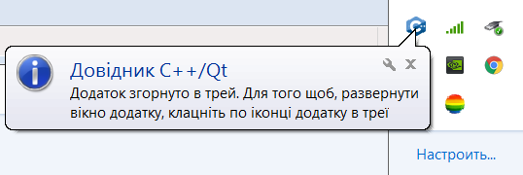

Рисунок 11 – Виконання функції «Згорнути»

Контекстне меню іконки програми в фоновому режимі зображено на рисунку 12.

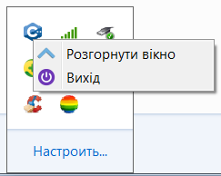

Рисунок 12 – Контекстне меню іконки програми в фоновому режимі